Відділ освіти, молоді та спорту Новгород-Сіверської міської ради Чернігівської області (далі – ВОМС) забезпечує та координує роботу вісімнадцяти закладів освіти, двох комунальних установ та Позаміського дитячого закладу оздоровлення та відпочинку «Десна»:

12 ЗЗСО +1 філія - 1615 учнів;
4 ЗДО + 7 структурних підрозділів - 371 вихованець;
2 ЗПО – 683 вихованців;
КУ «Новгород-Сіверський центр професійного розвитку педагогічних працівників» - надає послуги
325 педпрацівникам громади;
КУ «Інклюзивно-ресурсний центр» - надає послуги дітям з ООП Новгород-Сіверської МТГ, співпрацює із Семенівською громадою.

На утримання закладів та установ освіти 2024 року спрямовано 114 863 907,00 грн коштів загального фонду, з них освітньої субвенції на заробітну плату педагогічним працівникам 54 029 500,00 грн, коштів місцевого бюджету 60 834 407,00 грн.
Витрачено коштів за спеціальним фондом 33 765 172,88 грн, в тому числі залучених коштів благодійних організацій в сумі 19 770 678,38 грн.

Пріоритетними завданнями 2024 року були створення безпечного освітнього середовища та умов очної форми організації освітнього процесу. Протягом звітного періоду відсоток ЗЗСО та учнів, які навчаються очно, значно збільшено.
.

ПОРІВНЯЛЬНИЙ АНАЛІЗ МЕРЕЖІ ЗАКЛАДІВ ЗАГАЛЬНОЇ СЕРЕДНЬОЇ ОСВІТИ ЗА ФОРМОЮ НАВЧАННЯ
2023-2024/ 2024-2025 НАВЧАЛЬНІ РОКИ
ЗЗСО Учні

Продовжено реформування профільної загальної середньої освіти, зокрема в 2024 році забезпечено вивчення предмета «Захист Украаїни» в окремих осередках, для чого підготовлено вчителя, створено матеріальну базу та організовано підвезення учнів старшого шкільного віку ЗЗСО до Новгород-Сіверського ліцею №1.

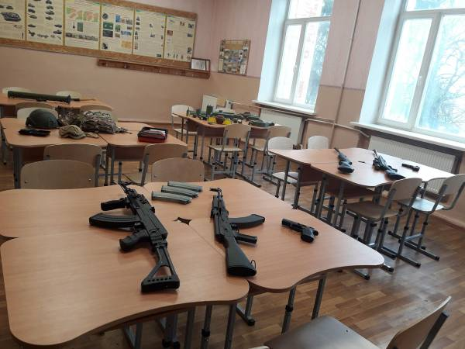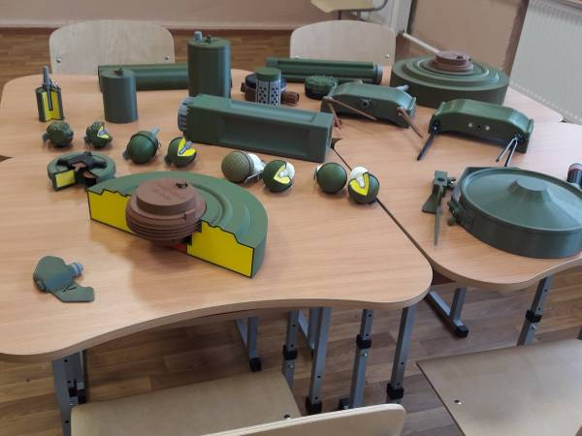

ІНКЛЮЗИВНА ОСВІТА

Забезпечено рівний доступ до освітніх послуг дітей з особливими освітніми потребами (далі – ООП). У 5-ти закладах ЗЗСО у 2024/2025 навчальному році функціонує 15 інклюзивних класів, де навчається 19 дітей, 11 з ООП отримують освітні послуги індивідуально (педагогічний патронаж).

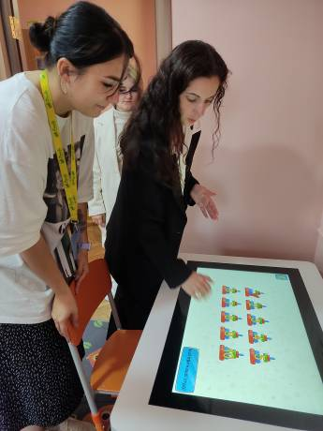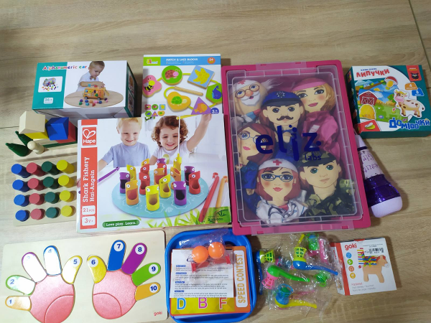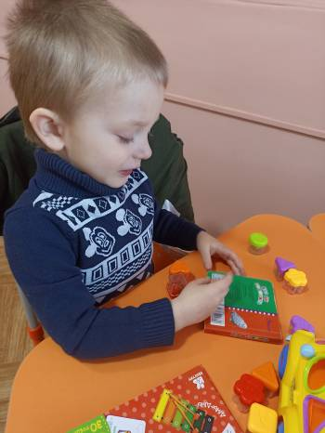

На обліку в інклюзивно-ресурсному центрі (далі –ІРЦ) перебуває 40 осіб, які отримують корекційно-розвиткові та психолого-педагогічні послуги. У 2024 році спеціалістами ІРЦ проведено 39 комплексних оцінок з визначення рівня підтримки та освітніх труднощів осіб з ООП.

ДОСТУПНІСТЬ ОСВІТИ

З 21 населеного пункту за сімома затвердженими маршрутами здійснено організоване підвезення учнів, вихованців та педагогічних працівників до шести ЗЗСО та у зворотньому напрямку. Загальна кількість здобувачів освіти, які підвозяться, 185 осіб, з них - 146 учнів, 39 вихованців. Щоденний маршрут підвезення забезпечують сім автобусів, протяжність щоденного маршруту складає 421 км.

ХАРЧУВАННЯ УЧНІВ

Важливою складовою роботи є забезпечення здобувачів освіти гарячим харчуванням. Протягом звітного періоду кількість учнів, охоплених якісним гарячим харчуванням, збільшено із 42 у 2023/2024 навчальному році до 352 у IV кварталі 2024 року.
Безкоштовним гарячим харчуванням охоплено 269 учнів 1-4 класів та пільгових категорій. Кількість учнів 1-4-х класів, охоплених безкоштовним гарячим харчуванням, - 100%.

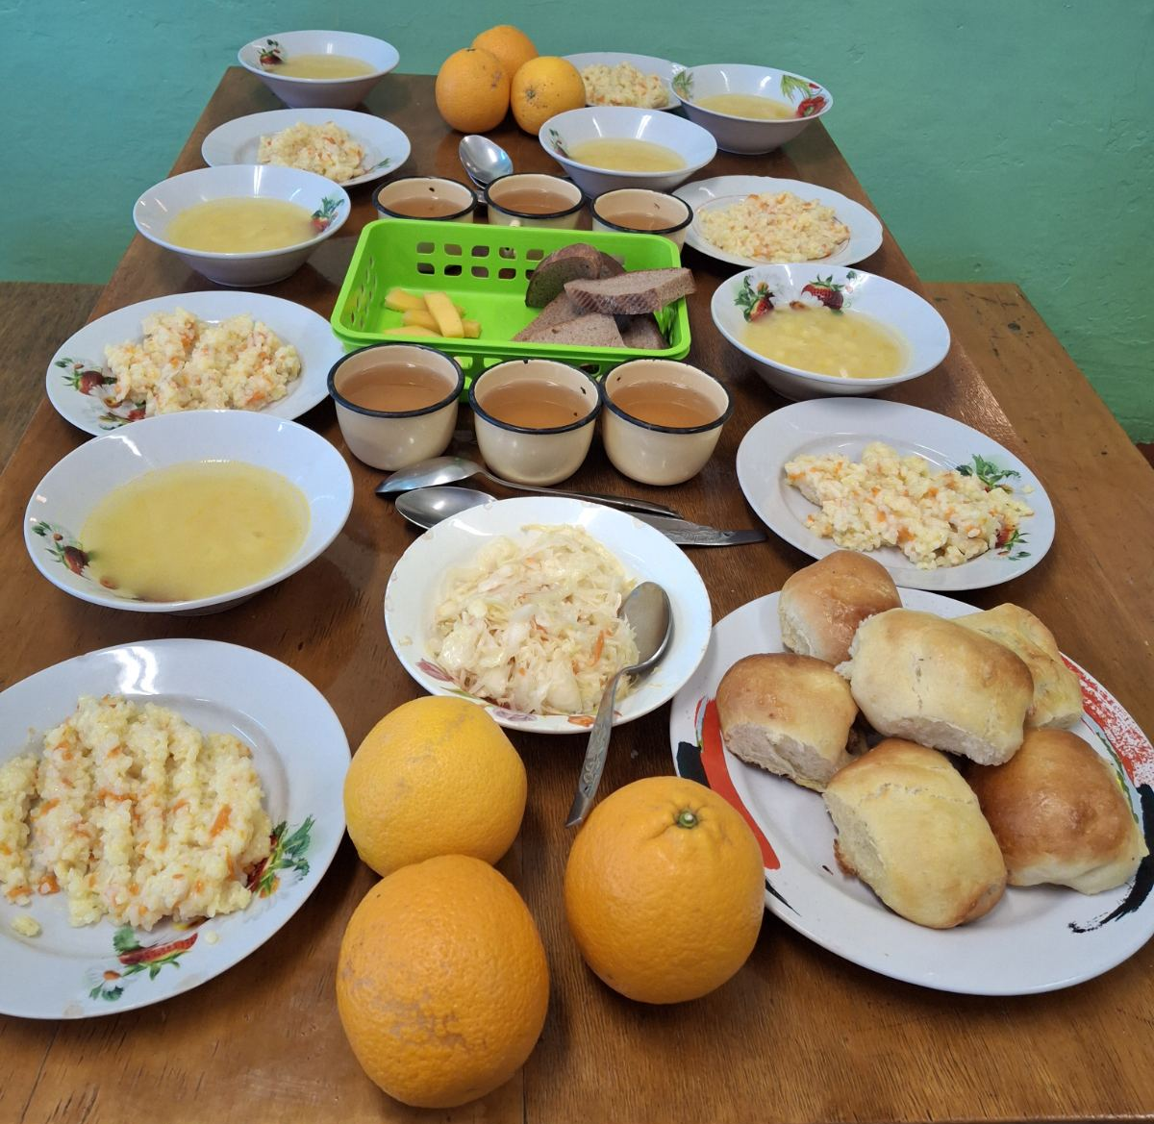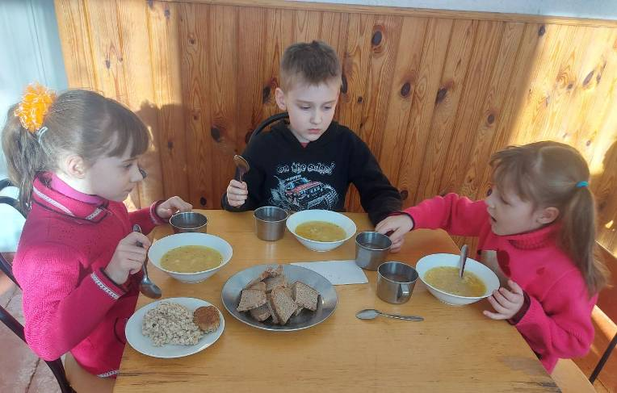

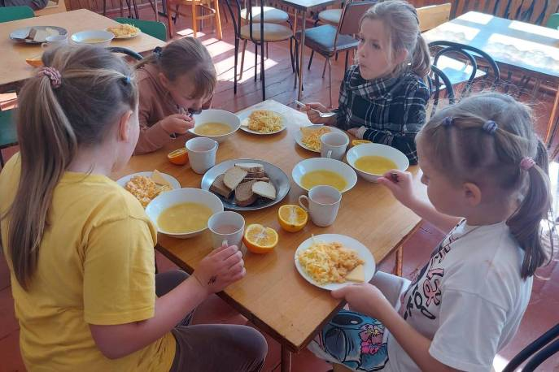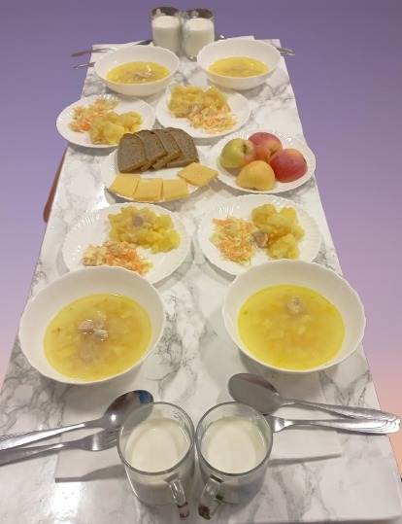

ЗМІЦНЕННЯ МАТЕРІАЛЬНО-ТЕХНІЧНОЇ БАЗИ ЗАКЛАДІВ ОСВІТИ

Модернізація парку шкільних автобусів

У трьох закладах освіти, а саме: Новгород-Сіверському ліцеї №1, Початковій школі «Дзвіночок», Блистівському НВК покращено умови підвезення здобувачів освіти, для чого від ВПІНО "Філія АКТЕД" за рахунок благодійної допомоги отримано спеціалізований шкільний автобус ATAMAN типу D093S4 (з одним місцем для школяра з обмеженою здатністю до пересування) вартістю 3381000,00 грн, та від «Центру матеріально-технічного та інформаційного забезпечення закладів освіти» Чернігівської обласної ради за рахунок субвенції на шкільні автобуси та співфінансування з місцевого бюджету отримано Автобус ЗАЗ А08 А08А2В-101 Y6DA08A2BR0000328 вартістю 3 410 000,00 грн, з них 3069000,00 грн – кошти державного бюджету та 341000,00 грн - співфінансування з місцевого бюджету.

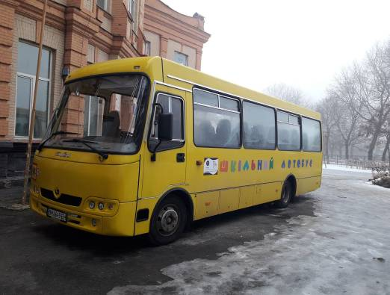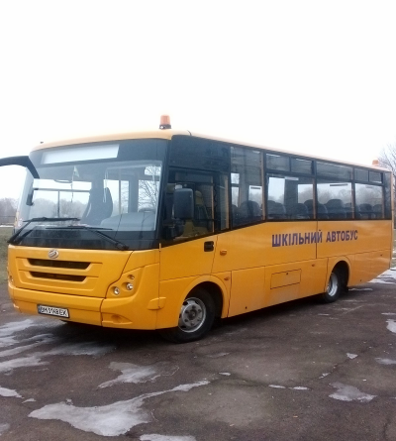

Проведення капітальних/поточних ремонтів

За рахунок благодійної допомоги у трьох закладах освіти відремонтовано укриття: Печенюгівського навчально-виховного комплексу на суму 779 803,34 грн за кошти благодійного фонду Ziedot.lv та за сприяння уряду Латвії;

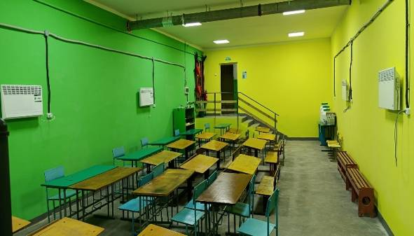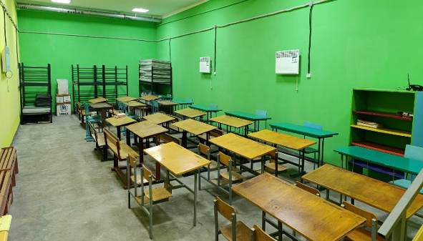
в Орлівському навчально-виховному комплексі на суму 2 916 631,78 грн за кошти міжнародної благодійної організації Unicef);
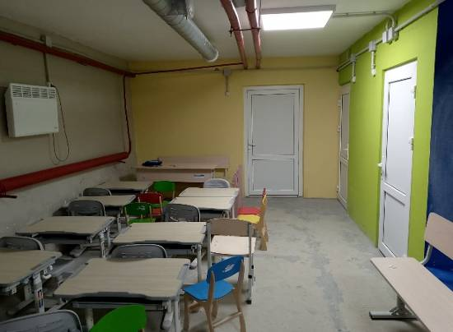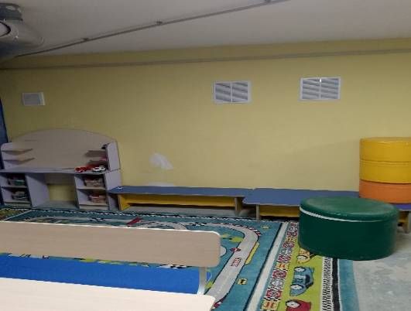

Новгород-Сіверській початковій школі «Дзвіночок» на суму 5 069 492,02 грн за кошти міжнародної благодійної організації Unicef.

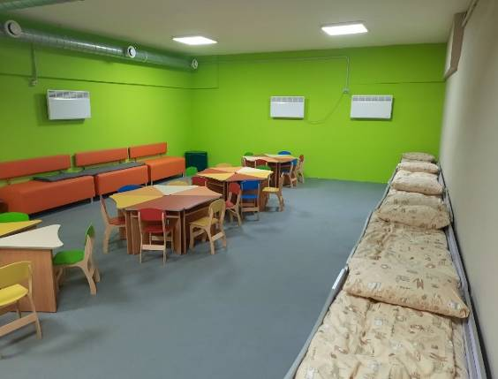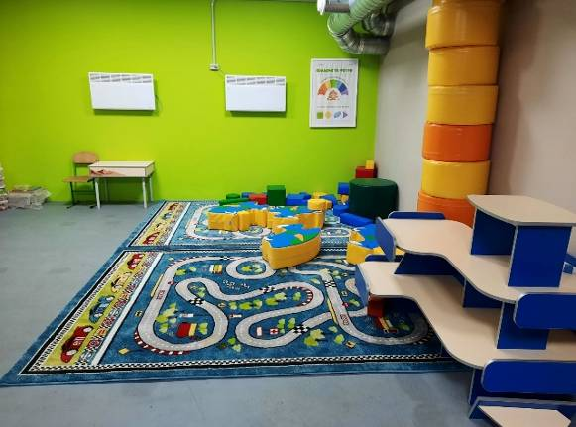

За рахунок місцевого бюджету протягом року у закладах освіти громади виконано:
- поточні ремонти систем водопостачання на суму 53,8 тис. грн, систем опалення на загальну суму 95,5 тис. грн, ремонт приміщення Новгород-Сіверської КУ «Інклюзивно-ресурсний центр» на суму 58,4 тис. грн;
- заміну димохідної труби у Новгород-Сіверському закладі дошкільної освіти «8 березня» на суму 49,7 тис. грн;
- виготовлення проєктно-кошторисних документацій (далі - ПКД): «Нове будівництво протирадіаційного укриття для Новгород-Сіверського закладу дошкільної освіти (ясла-садок) «Ластівка» Новгород-Сіверської міської ради Чернігівської області, за адресою: буд. 6, провулок Шевченка, м. Новгород-Сіверський, Чернігівська область на загальну суму 390,0 тис. грн., «Реконструкція харчоблоку з переходом Новгород-Сіверського ліцею № 1 Новгород-Сіверської міської ради Чернігівської області, за адресою: вул. Б. Майстренка, буд. 2, м. Новгород-Сіверський, Чернігівська область» (вартість ПКД 320,0 тис. грн) ; ПКД вартістю 35000 грн «Поточний ремонт укриття Дігтярівського навчально-виховного комплексу Новгород-Сіверської міської ради Чернігівської області за адресою: вул. Покровська, 67, с. Дігтярівка, Новгород - Сіверський район, Чернігівська область, ПКД вартістю 43000 грн «Поточний ремонт укриття Блистівського навчально-виховного комплексу Новгород-Сіверської міської ради Чернігівської області за адресою: вул. Шевченка,54, с. Блистова, Новгород-Сіверський район, Чернігівська область».

За рахунок благодійних коштів ВПІНО "Філія АКТЕД" виготовлено ПКД вартістю 850 000 грн для капітального ремонту Новгород-Сіверського ліцею №1 (далі – Ліцею №1), а також проведено заміну 307 радіаторів та 398 світильників у Ліцеї №1 на загальну суму 2166626 грн;
за рахунок коштів Управління Організації Об’єднаних Націй з обслуговування проєктів (UNOPS) проведено ремонт даху. заміну вікон, улаштування зовнішніх та внутрішніх відкосів, заміну вхідних дверей (7шт), відремонтовано відмостку та виконано утеплення цоколя будівлі шкільної їдальні Ліцею№1, а також ремонт даху, улаштування блискавкозахисту, заміну дверей з улаштуванням відкосів, та часткову заміну вікон будівлі початкових класів Ліцею№1.
неурядовою гуманітарною організацією «Норвезька рада у справах біженців» для Новгород-Сіверської початкової школи «Дзвіночок» Новгород-Сіверської міської ради Чернігівської області профінансовано закупівлі та дизельного генератора на суму 245,0 тис. грн та твердопаливного котла для Блистівського навчально-виховного комплексу Новгород-Сіверської міської ради Чернігівської області на суму 250,0 тис. грн;
ЗЗСО, які забезпечують очну форму навчання отримали благодійну допомогу від ГО «Лампа» на загальну суму 668 829 грн (засоби безперебійного живлення, меблі, пледи біотуалети для укриттів) та від ГО «Людина у скруті» засоби безперебійного живлення на загальну суму 171212 грн.
За рахунок залучених коштів дотації на облаштування укриттів у закладах загальної середньої та професійно-технічної освіти у сумі 101057500 грн розпочато нове будівництво протирадіаційного укриття у Новгород-Сіверському ліцеї № 1 Новгород-Сіверської міської ради Чернігівської області, протягом IV кварталу профінансовано та виконано роботи на суму 9 984 923,52 грн.

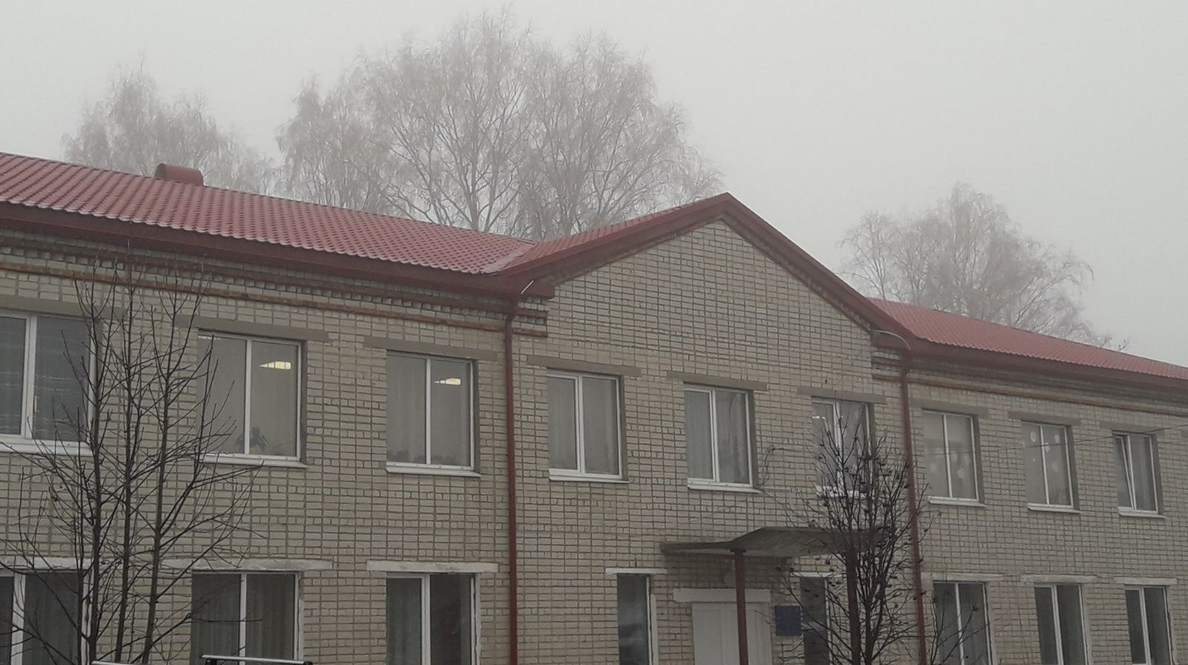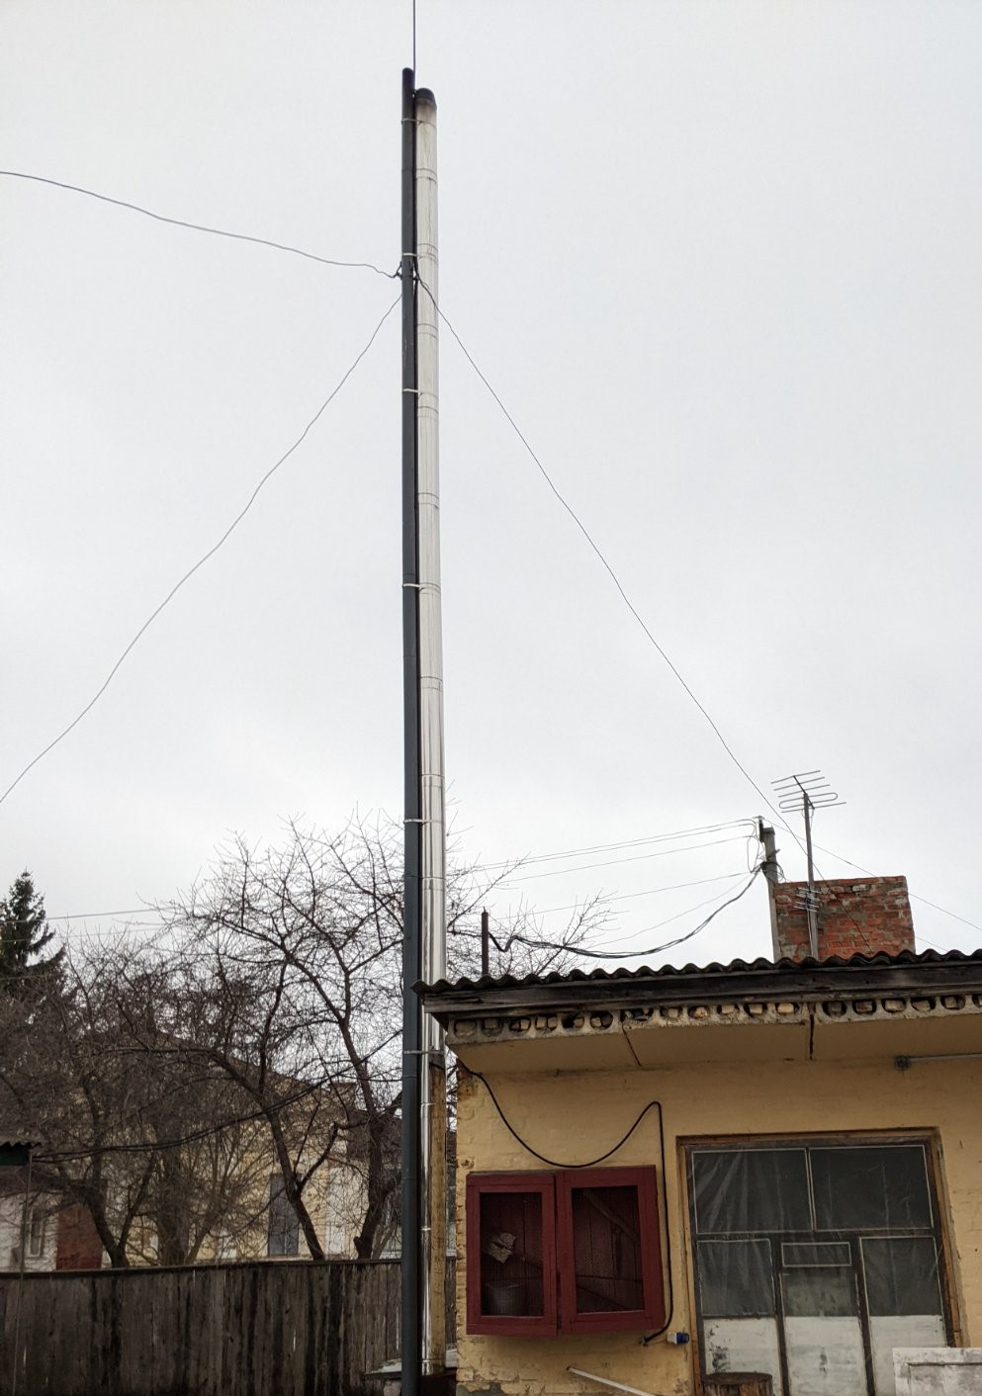

СТВРРЕННЯ БЕЗПЕЧНОГО ОСВІТНЬОГО СЕРЕДОВИЩА

На балансі відділу освіти, молоді та спорту Новгород-Сіверської міської ради наявні 2 паспортизовані захисні споруди цивільного захисту (протирадіаційні укриття) на 400 осіб, 6 найпростіших укриттів місткістю 929 осіб, всього місткість укриттів 1329 місць.
Крім цього, на договірних умовах використовуються ще 4 укриття, а саме: укриття Новгород-Сіверського міського Будинку культури, укриття КЗ «Новгород-Сіверський фаховий медичний коледж», підвальне приміщення будинку культури с. Слобідка, та укриття по вул. Захисників України, буд 8, що знаходиться у приватній власності.
У закладах, які мають захисні споруди, встановлено 8 систем оповіщення на випадок повітряної тривоги та 8 кнопок виклику поліції охорони (тривожні кнопки).
Для забезпечення безперебійного енергопостачання на випадок блекауту у 18-ти закладах освіти наявні 31 бензиновий та дизельні електрогенератори, які забезпечені необхідним запасом пального.
З метою підготовки закладів освіти до роботи в осінньо-зимовий період здійснено повірку засобів первинного пожежогасіння у кількості 246 шт., проведено державну повірку засобів вимірювальної техніки.
Покращено матеріальну база укриттів за рахунок благодійних компаній. В укриття Новгород-Сіверського ліцею №1 Новгород-Сіверської міської ради Чернігівської області за сприяння благодійної організації «Зелена лампа» придбано диван-лавки на суму 62445 грн.

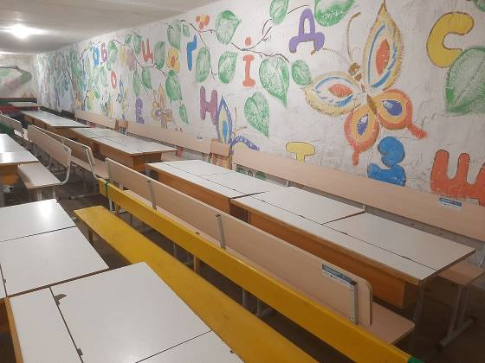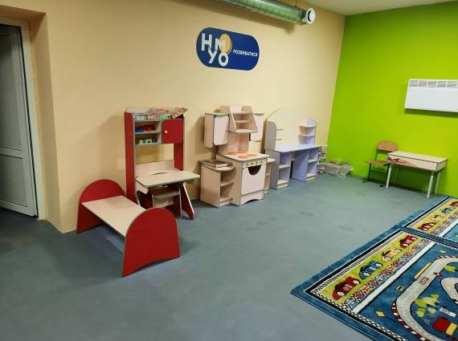

В укриття Новгород-Сіверської початкової школи «Дзвіночок» за сприяння благодійної організації «ЮНІСЕФ» придбано дитячі меблі на суму 190850 грн. Постільна білизна та килими на суму 45137грн., іграшкові меблі, на суму 67485 грн., конструктори на суму 9240 грн.

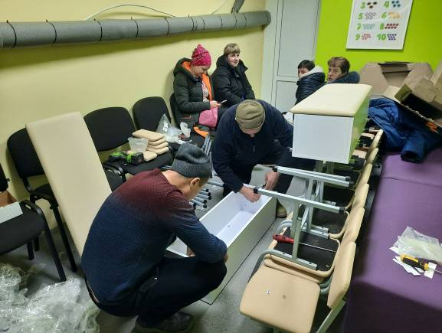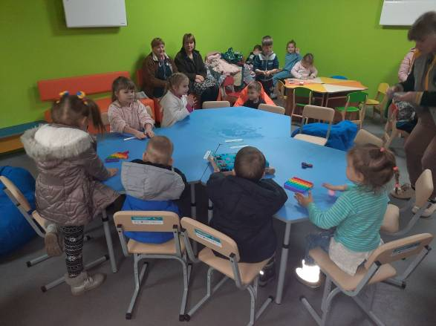

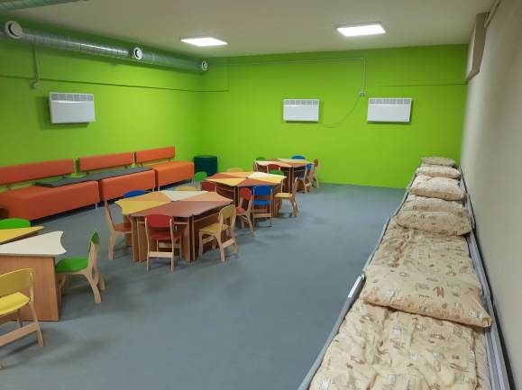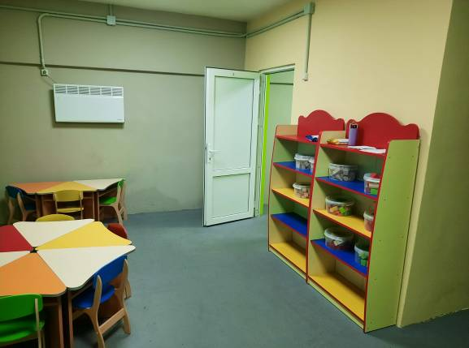

В укриття Орлівського навчально-виховного комплекс«Загальноосвітня школа І-ІІІ ступенів дитячий садок» Новгород-Сіверської міської ради Чернігівської області за сприяння благодійної організації «ЮНІСЕФ» придбано дитячі меблі на суму 138862 грн., іграшкові меблі, на суму 38405 грн. конструктори на суму 4620 грн.

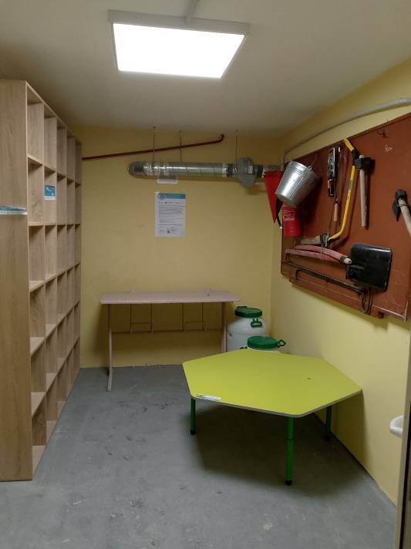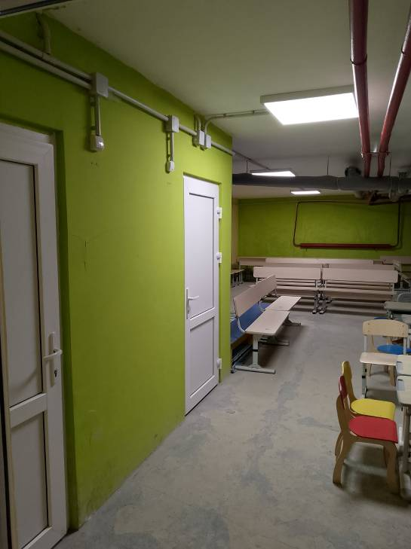

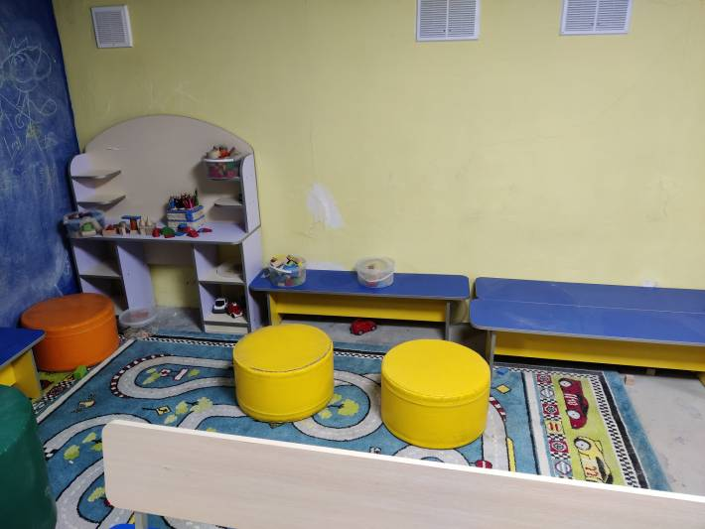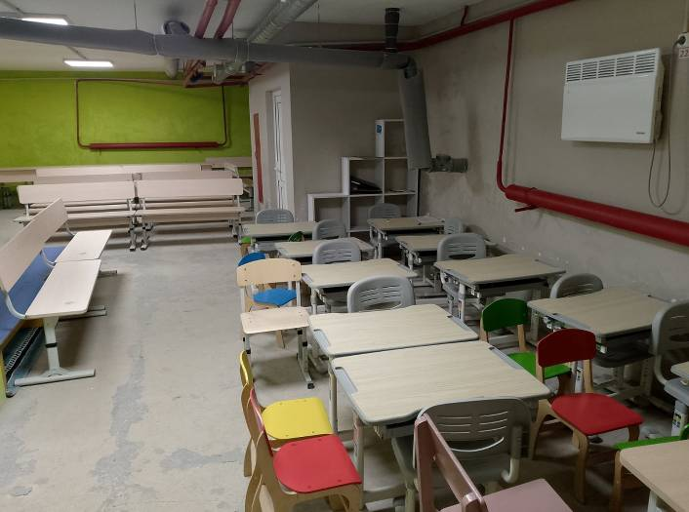

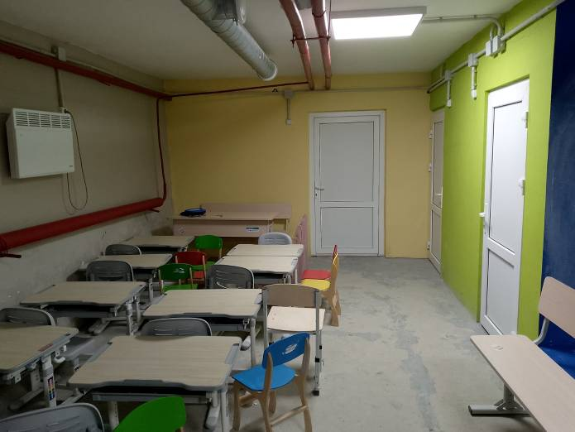

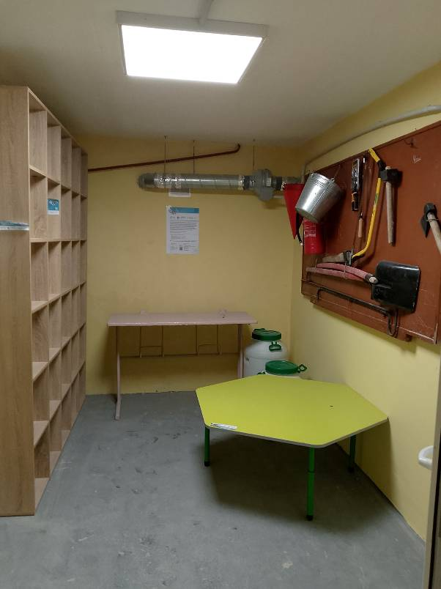

ПІДВИЩЕННЯ ПРОФЕСІЙНОГО РІВНЯ ПЕДАГОГІЧНИХ ПРАЦІВНИКІВ

Сертифікацію вчителів у 2024 році пройшла вчитель української мови та літератури Дігтярівського навчально-виховного комплексу Наталія Коваленко.
У 2024 році як освітні експерти брали участь у сертифікації вчителів 2 педагогічні працівники з Новгород-Сіверського ліцею №1 (Десятник В.М., Сова Л.В.).
У 2024 році пройшли курси підготовки супервізорів у сфері загальної середньої освіти 5 педагогічних працівників (4 - Новгород-Сіверський ліцей №1, 1 – директор ЦПРПП).
У 2024 році учасниками всеукраїнського конкурсу «Учитель року-2023» стали 4 педагоги з Блистівського, Орлівського, Печенюгівського НВК, Новгород-Сіверського ліцею №1. У переможці та лауреати конкурсу не вийшли.

СПОРТИВНО – МАСОВА РОБОТА

У 2024 році маємо наступні досягнення у сфері фізичної культури та спорту:
- на чемпіонаті світу з кікбоксінгу (23-27 жовтня 2024 року у Австрії) - 3 срібні медалі;
- на чемпіонаті України з кікбоксінгу - 3 золоті медалі, 1 – срібна;
- На Кубку України з кікбоксінгу ( грудень, м. Бровари) - 3 золоті , 2-срібні, 3- бронзові нагороди;
- чемпіонами та призерами обласних змагань ставали 54 вихованці.
Також протягом 2024 року вихованцям Новгород-Сіверської комплексної дитячо-юнацької спортивної школи було присвоєно 85 спортивних розрядів, в тому числі Перший дорослий отримали 4 вихованці, ІІ дорослий розряд – 6 вихованців, ІІІ дорослий розряд – 9 та 6 звань майстрів спорту: МСМК - 1, МС України-2, КМСУ-3.
На участь у всеукраїнських та обласних спортивно-масових заходах з олімпійських видів спорту протягом 2024 року спрямовано 29406 грн. 00 коп., на участь у спортивно-масових заходах з неолімпійських видів спорту - 8500 грн. 00 коп. За звітний період на розвиток фізичної культури та спорту, неолімпійських видів спорту Новгород-Сіверської міської територіальної громади було використано: 1953283 грн.(1.441,462 заробітна плата з нарахуваннями, енергоносії- 347 022 грн.61 коп., утримання матеріальної бази- 32 960грн., на поточні послуги - 79 500 грн, видатки на відрядження -14 280 грн, т. ін.).

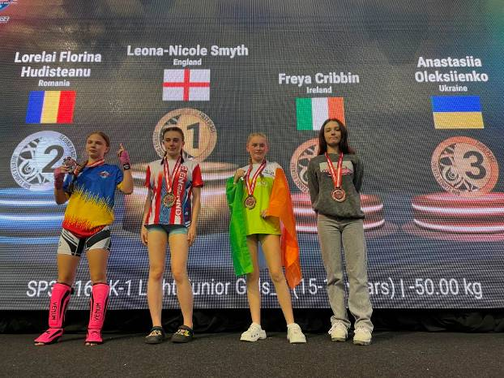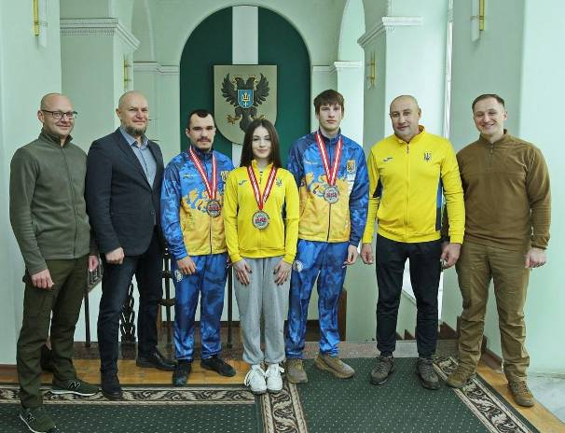

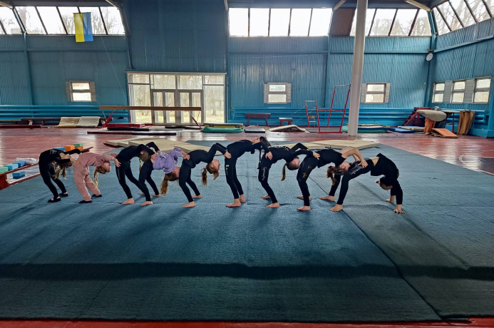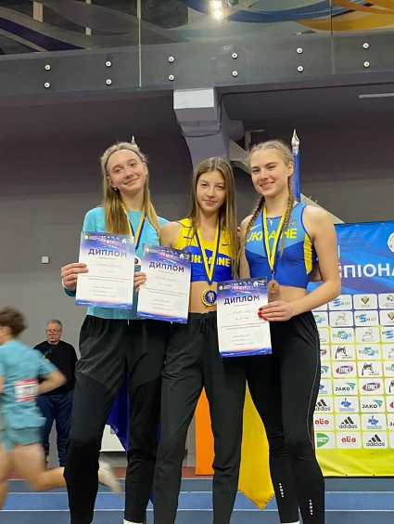

ДІЯЛЬНІСТЬ МОЛОДІЖНОЇ РАДИ

Активізовано роботу молодіжної ради, активна молодь громади долучилася до цікавих та суспільно-корисних справ, зокрема:
- участь у регіональних форумах «Діалог. Співпраця. Відновлення», «Х-освіта»; «Стратегія розвитку молодіжної політики Чернігівської області»;
- у Всеукраїнській програмі «Від НОВА:UA»;
- у Всеукраїнському форумі «EcoFutureOfUkraine», метою якого стало створення стратегій збереження екологічної стійкості.
У рамках співпраці з програмою «DOBRE» долучилися до наступних тренінгів для представників молоді, включно з внутрішньо переміщеними особами (ВПО):
- «Нахіба нам молодіжка?» (м. Чернігів);
- «Ефективні молодіжні практики» (м. Кропивницький);
- «Ефективні комунікації для розвитку громад» (м. Новгород-Сіверський);
- «Молодіжки – є контакт» (м. Корюківка).
Запроваджено пілотну програму «Стажування молоді в органах місцевого самоврядування (ОМС)».
Реалізовано проєкти:
«Мобільний молодіжний простір» у рамках програми «DOBRE», завдяки чому отримано обладнання на суму 569 662,2 грн.
Результати:
- підвищено рівень спроможності молодіжної ради та активної молоді громади через навчання та практичну участь у заходах;
- посилено роль молоді у прийнятті рішень у громаді;
- створено умови для розвитку мобільного молодіжного простору, що сприятиме доступності молодіжних активностей у віддалених населених пунктах громади.

У молодіжному просторі постійно проводяться різноманітні заходи, спрямовані на розвиток, підтримку та залучення молоді. Такі заходи створюють сприятливе середовище для самореалізації молоді, формують згуртовану громаду та сприяють активній участі молодих людей у суспільному житті.

